GEO文章检测和contentany诊断方法步骤，附底层技术分析
我做内容已经差不多3年了，最近半年踩过的坑比前面两年加起来的总数还要多，
做geo文章写作和相关优化，也做了差不多一年时间。
后来我把自己写的近三十篇文章全部整理出来，并且做了一次非常完整的问题诊断。
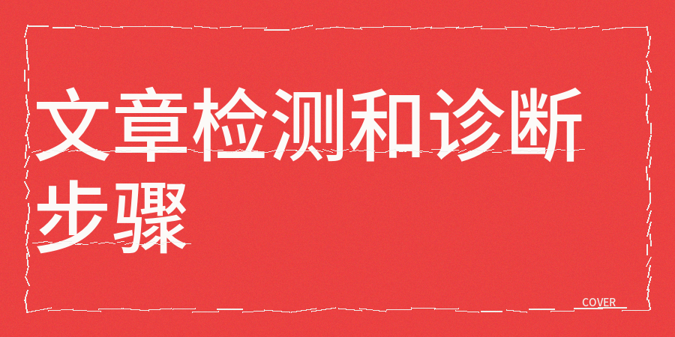
另外有很多人觉得内容没有曝光量和不被AI引用就是因为用AI写了，这个判断实在是太过片面了，当然AI率是一方面重要原因，但不是全部原因。
有一篇原创文章检测出来的AI率只有12%左右，按道理说完全符合要求。
但是发出去之后阅读量始终卡在几百，并且搜索不到相关文章内容，过了7天，AI大模型也没有收录，
后来我用contentany对这篇文章做了一次全方位的检测，才发现它的同质化指数居然高47%左右，也就是说我写的核心观点和全网已经存在的内容重复度太高了。
这里有一处常见的认知错误需要纠正，那就是查重和内容同质化根本就是两码事。
其实查重只看文字表层的重复比例，而同质化关注的是内容有没有新信息。
哪怕你把整篇文章每一句话的说法都换了一遍，如果核心观点还是那些烂大街的常见说法的话，平台照样会把这篇
文章归成低价值内容。
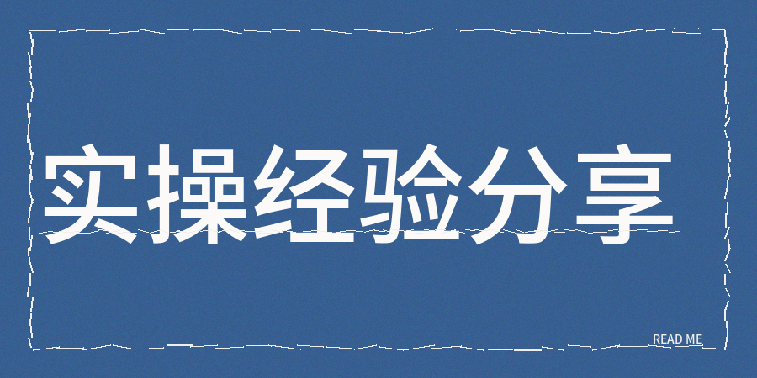
我现在每写完一篇geo文章发出去之前利用contentany做四个维度的检测和诊断。
【1】先测AI生成占比，一般控制在25%左右，这个范围相对安全。
【2】同质化指数，我会尽量压到10%以下。
【3】暗限流风险值，如果超过两成我就会重新调整内容。
【4】最后会做低创作度检测，看看内容有没有模板化创作的痕迹。
我在早些时候曾经做过测试，而两千字上下的自媒体文章，它的AI内容检测准确率大概能到90%左右。
有一处细节至今很多人都没有发现，文章不被AI引用和收录大多大多不是单独一篇文章违规触发，一般是连续发了
三篇以上同质化内容之后才会出现这种情况。
我现在养成的习惯是每发出两篇内容就做一次完整检测。
我已经梳理出一套内容正式发布之前的检查流程。
我一般会先人工通读一遍内容，查看开头有没有直接抛出观点，同时看看正文里有没有可以删掉的废话段落。
之后我会借助工具进行多维度检测，重点看同质化指数和暗限流风险值，如果同质化指数超标，就补充独家的数
据或是自己的真实经历，如果暗限流风险数值偏高，就调整表达的方式和整篇内容结构。
另外敏感词检测同样是必须检查的维度，之前发布过一篇文章，内容本身没有问题，但用了一个和热点事件挂
钩的词，结果直接被限制展示。
这类风险词，工具可以提前帮你发现，还要结合语境人工判断，不能完全依赖机器给出的结果。
关于AI辅助，我也有一些经验分享：
让AI帮我们整理写作提纲、查找相关资料都可以，但核心观点和案例要自己准备。
AI生成初稿之后不能直接发布，要改两遍，第一遍调整逻辑顺信息密度，打磨文字的表达节奏。
只有做完了这些调整步骤，我们产出的内容才能真正合格。
另外对内容的数据真实性做核验，是另一个大家常常漏掉的环节。
有不少文章里面引用的数据本身就存在错漏，或者数据来源根本不可靠，contentany自带这个检测，并且它会标出有问题的数据引用，对做行业分析类内容的创作者来说比较实用。
其实有个挺好用的实操小方法，把你最近创作完成的六篇文章摆到一起分析。
并且看看它们段落长度、句式节奏、开头收尾的模式是不是高度相似，如果文章的模板化痕迹很明显的话，后续触
发低创作度判定的概率就会很高。

